Roteiro De Suporte

Hostmundo:

--------------------------------------------------------

ERP Hostmundo.

**1- Cadastros Gerais**

1.1 Cadastro de Clientes:

<https://htsuporte.zendesk.com/hc/pt-br/articles/360057399614-Cadastrar-ou-Alterar-Pessoas-clientes-fornecedores-transportadoras-etc->

1.1.2 Cadastro de fornecedores:

<https://htsuporte.zendesk.com/hc/pt-br/articles/360057399614-Cadastrar-ou-Alterar-Pessoas-clientes-fornecedores-transportadoras-etc->

1.2 Cadastro de produtos:

<https://htsuporte.zendesk.com/hc/pt-br/articles/4415571801491-Cadastro-de-Produtos-Simplificado-para-o-ERP>

1.3 Gerenciamento de estoque:

<https://htsuporte.zendesk.com/hc/pt-br/articles/360059170713-Gest%C3%A3o-de-Estoque>

1.3.1 Baixa Manual de estoque:

<https://htsuporte.zendesk.com/hc/pt-br/articles/360057300454-Baixa-Manual-de-Estoque>

1.3.2 Entrada Manual de estoque:

<https://htsuporte.zendesk.com/hc/pt-br/articles/360057300714-Entrada-Manual-de-Estoque>

1.4 Cadastro de operadores de caixa:

<https://htsuporte.zendesk.com/hc/pt-br/articles/360059261693-Cadastro-de-Operadores-de-Caixa>

1.4.1 Cadastro de Vendedores:

<https://htsuporte.zendesk.com/hc/pt-br/articles/360059261373-Cadastro-de-Vendedores-para-o-Frente-de-Caixa>

**2- Vendas Gerais & Compras Gerais**

**2.1 Vendas:**

2.1.1 Emissão dos Pedidos de venda:

<https://htsuporte.zendesk.com/hc/pt-br/articles/360059266253-Emitir-Pedido-de-Venda>

2.1.2 Emissão das Notas Fiscais:

<https://htsuporte.zendesk.com/hc/pt-br/articles/360057107194-Como-Emitir-NFe-Avulsa-VENDA-ENTRADA-DEVOLU%C3%87%C3%83O-RETORNO-OU-REMESSA->

2.2 Transferência entre Filiais:

<https://htsuporte.zendesk.com/hc/pt-br/articles/360057300694-Transfer%C3%AAncia-Entre-Filiais>

**3- Financeiro**

3.1 Contas a pagar:

<https://htsuporte.zendesk.com/hc/pt-br/articles/360057383714-Lan%C3%A7amento-de-Contas-a-Pagar-e-Gerenciamento-dos-Registros-Lan%C3%A7ados>

3.2 Contas a receber:

<https://htsuporte.zendesk.com/hc/pt-br/articles/360059249473>

3.3 Geração dos boletos:

<https://htsuporte.zendesk.com/hc/pt-br/articles/360057387974-Gerar-Boleto-no-Contas-a-Receber>

**4- Relatórios**

4.1 Relatório de Vendas:

<https://htsuporte.zendesk.com/hc/pt-br/articles/360057401674-Relat%C3%B3rios-de-Vendas>

4.2 Relatório de Saídas:

<https://htsuporte.zendesk.com/hc/pt-br/articles/4407402497043-Relat%C3%B3rios-de-Sangrias>

4.3 Gerar NFE à partir de um pedido:

<https://htsuporte.zendesk.com/hc/pt-br/articles/360058980773-Como-Emitir-NFe-a-partir-de-um-Pedido-de-Venda>

**5- XML:**

5.1 Entrada de mercadorias por xml (cadastro e atualização do estoque):

5.1.1 Pedido de mercadorias:

<https://htsuporte.zendesk.com/hc/pt-br/articles/360059263493-Entrada-de-Compras-por-XML-de-Produtos-Importador-XML->

5.1.2 Recepção de Mercadorias:

<https://htsuporte.zendesk.com/hc/pt-br/articles/1500007186221-Emiss%C3%A3o-de-Pedido-de-Compras>

5.2 Enviar XML de Nfe para Contabilidade:

<https://htsuporte.zendesk.com/hc/pt-br/articles/360058981373-Como-Enviar-Notas-Fiscais-NF-e-para-o-Contador>

5.3 Enviar XML do S@T para contabilidade:

<https://htsuporte.zendesk.com/hc/pt-br/articles/360058982833-Como-Gerar-e-Enviar-os-Arquivos-Fiscais-do-SAT-FISCAL-para-a-Contabilidade>

—-----------------------------------------------------

Frente De Caixa Hostmundo.

1.1 Abertura e Fechamento de caixa:

<https://htsuporte.zendesk.com/hc/pt-br/articles/360057384314-Border%C3%B4-de-Fechamento-de-Operador-do-Frente-de-Caixa>

1.1.2 Sangrias Frente de caixa:

<https://htsuporte.zendesk.com/hc/pt-br/articles/360057391774-Sangria-no-Frente-de-Caixa>

1.2 Vendas Fiscal e Ticket(Não Fiscal):

<https://www.youtube.com/watch?v=VJhZuxeGR7c>

1.3 Cancelamento de itens e Cupons:

1.3.1 Cancelamento de itens no Cupom

Na tela de venda, com o cupom já aberto, aperte alt+w, digite a numeração do item, como mostrado na imagem, e aperte enter. (neste caso é o item 003 que será excluído)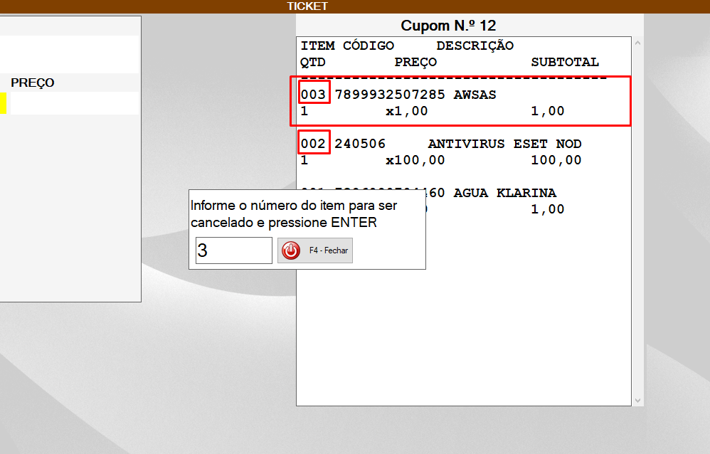

1.3.2 Cancelamento de Cupom ainda na tela venda

Para cancelar a venda com o cupom já aberto, basta apertar alt+f9 e clicar em “sim”.

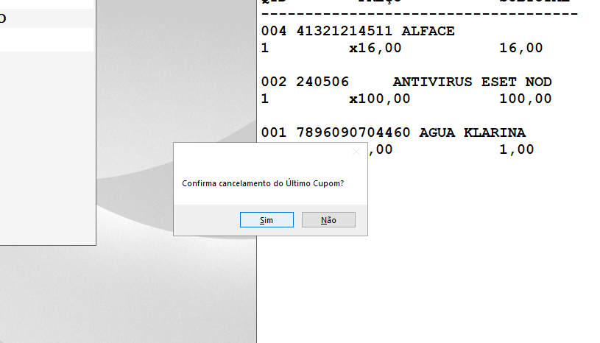

1.3.3 Cancelamento de Cupom de venda finalizada

Primeiro é preciso saber o número do cupom: <https://htsuporte.zendesk.com/hc/pt-br/articles/360057391894-Manuten%C3%A7%C3%A3o-de-Tickets-de-Venda-para-Reimpress%C3%A3o-Emiss%C3%A3o-de-SAT-a-partir-de-Ticket-de-Venda-e-Reimpress%C3%A3o-de-Carn%C3%AA>

Depois é necessário acessar o ERP:

<https://htsuporte.zendesk.com/hc/pt-br/articles/360057403394-Cancelar-Cupom-Ticket-ou-Fiscal-no-ERP>

1.4 Reimpressão de Cupons e NFEs:

<https://htsuporte.zendesk.com/hc/pt-br/articles/360059255133-Lista-Cupons-CFE-SAT-FISCAL-Emitidos-para-Reimprimir-e-ou-Cancelar>

1.4.1 Reimpressão de pedidos:

<https://htsuporte.zendesk.com/hc/pt-br/articles/360057391894-Manuten%C3%A7%C3%A3o-de-Tickets-de-Venda-para-Reimpress%C3%A3o-Emiss%C3%A3o-de-SAT-a-partir-de-Ticket-de-Venda-e-Reimpress%C3%A3o-de-Carn%C3%AA>

1.6 Venda Fidelidade:

<https://htsuporte.zendesk.com/hc/pt-br/articles/360057401774-Como-efetuar-vendas-no-FIDELIDADE-no-FRENTE-DE-CAIXA>

1.7 Cadastro de Produtos

<https://htsuporte.zendesk.com/hc/pt-br/articles/360059264053-Cadastro-de-Produtos-Simplificado-no-Frente-de-Caixa>